Тема «День Победы»
с 06.05-08.05.2020 г.
младшая группа
воспитатели: Королёва Светлана Викторовна
Котленко Лариса Ивановна

- Расскажите детям о Великой Отечественно Войне
«Победа будет за нами!» автор: С. П. Алексеев
Была самая короткая ночь в году. Люди мирно спали. И вдруг:
— Война! Война!
22 июня 1941 года на нашу Родину напали немецкие фашисты. Напали словно воры, словно разбойники. Они хотели захватить наши земли, наши города и сёла, а наших людей либо убить, либо сделать своими слугами и рабами. Началась Великая Отечественная война. Она продолжалась четыре года.
Нелёгким был путь к победе. Враги напали на нас неожиданно. У них было больше танков и самолётов. Бои шли на земле, в небе, на море. И вот пришёл день, когда наступление захватчиков было остановлено. Советские армии погнали фашистов с родной земли. И наступил самый долгожданный, самый великий день.
Война закончилась 9 мая. С той поры этот день стал нашим великим праздником — Днём Победы. В этот день в столице нашей Родины городе-герое Москве проходит парад войск, а во многих городах гремят разноцветные салюты.

2. Выучите с ребенком стихотворение и обыграйте пальчиковой гимнастикой

Мы солдаты, мы солдаты, бодрым шагом мы идем.
(Пальцы бодро «Маршируют» по столу.)
В нашу армию, ребята, просто так не попадешь.
(Пальцы сжаты в кулак, указательный вверх и покачивается влево-вправо.)
Нужно быть умелыми, сильными и смелыми.
(Ладонь вверх, пальцы растопырены, сжимаются и разжимаются.

3. Рассмотрите старые фотографии
Всем детям интересно узнать, что было, когда их еще не было на свете. В каждой семье, наверное, есть альбом со старыми или даже старинными фотографиями. Пусть прадедушка, которого ребенок никогда не видел, станет для него родным человеком. Расскажите о нем подробнее. Обратите внимание малыша на то, каким статным, храбрым, мужественным выглядит он на снимке.
Начните свой рассказ так: «Давно на нашу землю пришли злые люди – враги, фашисты. Прадедушка и тысячи таких же смелых, как он, мужчин дали им отпор – отправились защищать Родину. Дедушка был танкистом. Вот здесь он стоит рядом с танком. Сражаться ему пришлось очень долго. Несколько раз прадедушка был ранен, поправлялся и вновь возвращался в строй». Как правило, дети очень любят слушать такие рассказы.

4. Читаем детям о Великой Отечественной Войне
- К.Паустовский “Похождения жука-носорога“.

5. Поиграем в «Лабиринт»
Что понадобится: распечатанный лабиринт, цветные карандаши/фломастеры.
Рассмотрите с ребенком задание. Обсудите, сколько он видит самолетов и какого они цвета. Самолетам нужно показать путь и посадить на свой аэродром. Для этого нужно взять цветной карандаш/фломастер и провести по линии соответствующим цветом. Аэродром, к которому приведет линия нужно закрасить этим же цветом.

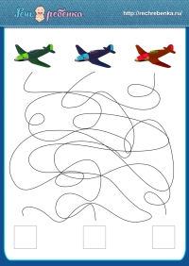
6. Игра «Военные слова»
Взрослый предлагает поиграть в мяч. - Я буду его катить и называть слова, а ты лови мячик, если мое слово связано с армией и военными, а если слово не будет относиться к военной теме мяч не лови (мама или папа катает мячик и называет слова. Начинайте медленно, если ребенок хорошо успевает – увеличьте темп)

7. Игра для развития мелкой моторики рук «Звезда»
Что понадобится: спички/зубочистки/счетные палочки

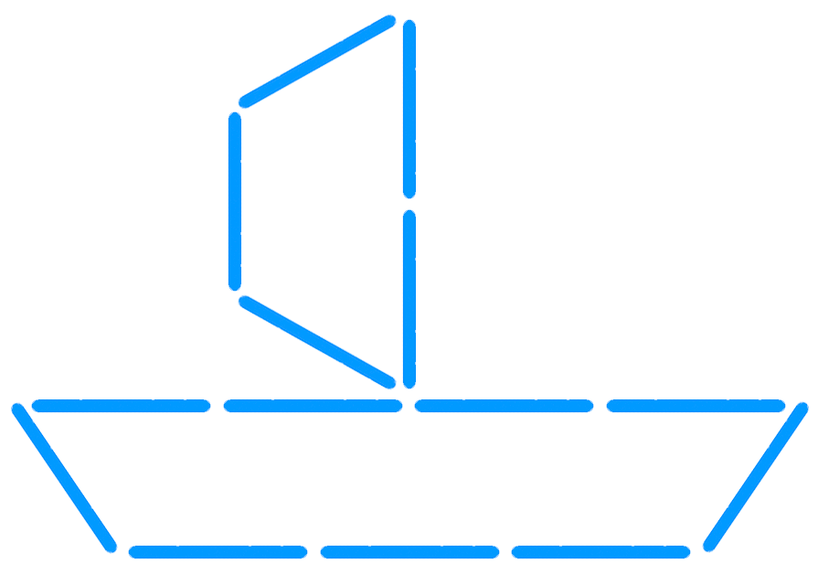

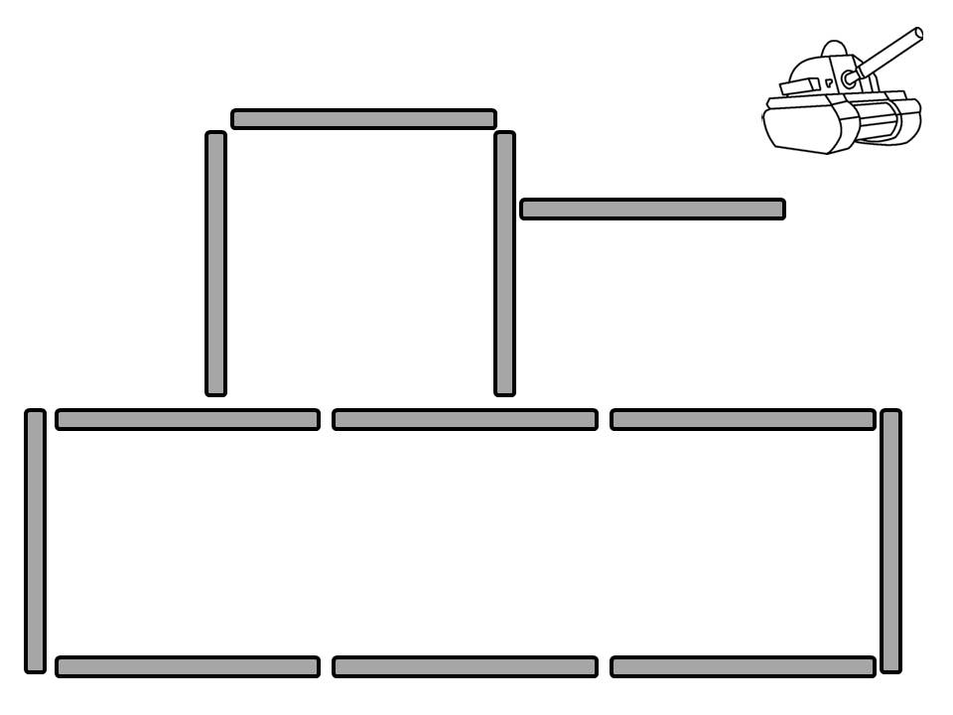

8. Рисуем вместе с детьми «Самолет»
Разукрашиваем самолет ватными палочками.
9. Лепим вместе с детьми «Салют» (плоскостная лепка)
Салют бывает вечером или ночью, поэтому лист картона у вас должны быть темного цвета. Пусть ребенок выберет себе те цвета пластилина, которые ему понравятся. Аккуратно отщипывайте маленькие кусочки и скатывайте их в шарики.

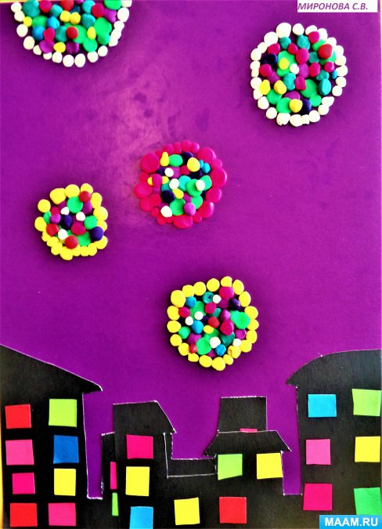

10. Мастерим вместе с детьми «Голубь мира»
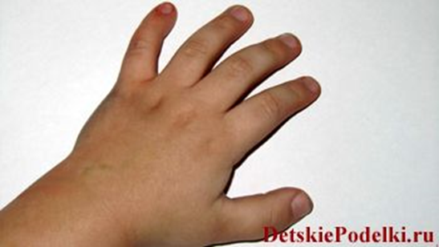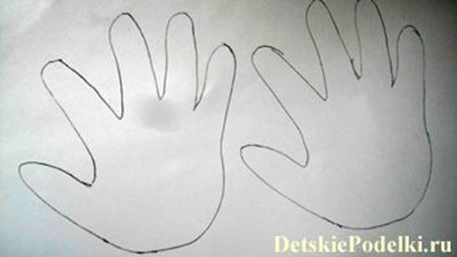
На белой бумаге обведите детскую ладошку, используя в работе простой карандаш.
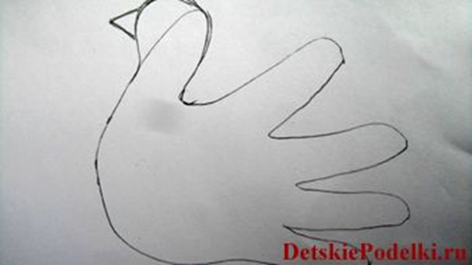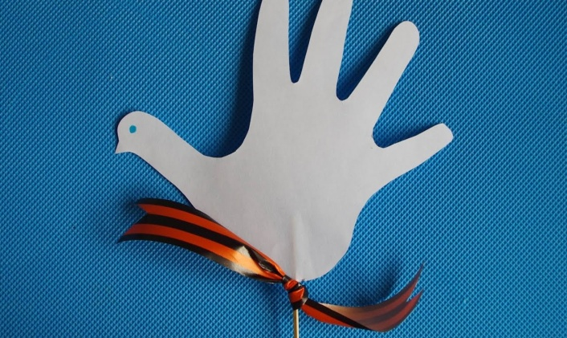
На ладошке там, где находится большой палец, рисуем клюв глазки с двух сторон.
Взрослый вырезает по контуру голубя.

Берем шпажку и аккуратно прикрепляем по середине ладошке небольшим кусочком скотча. Завершающим штрихом, будет завязывание георгиевской ленты, после чего наш символический белый голубь мира из детских ладошек готов.
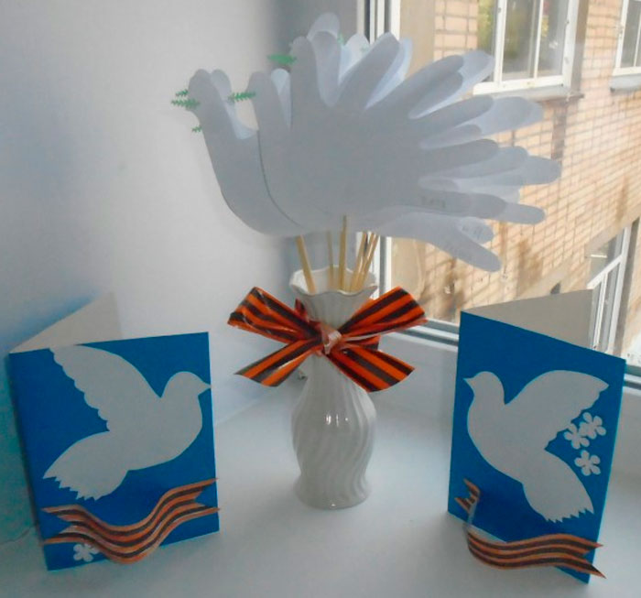

Таких трогательных голубков из детских ладошек, можно сделать много

11. Закрепляем знания по элементарным математическим представлениям:
Рассмотрите следующую картинку и ответьте на вопросы.
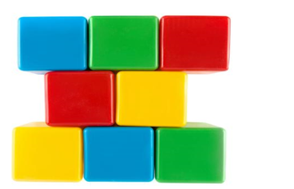
На картинке есть зеленые кубики?
Покажи все красные кубики.
На картинке есть синие кубики?
Покажи все желтые кубики.
Расскажи и покажи все цвета кубиков.
Рассмотрите следующую картинку и ответьте на следующие вопросы.
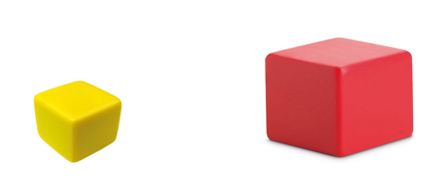
Какой кубик больше?
Какой кубик меньше?
Маленький кубик, какого цвета?
Большой кубик, какого цвета?
Сколько всего кубиков на картинке?

Закрепляем цвет и форму:
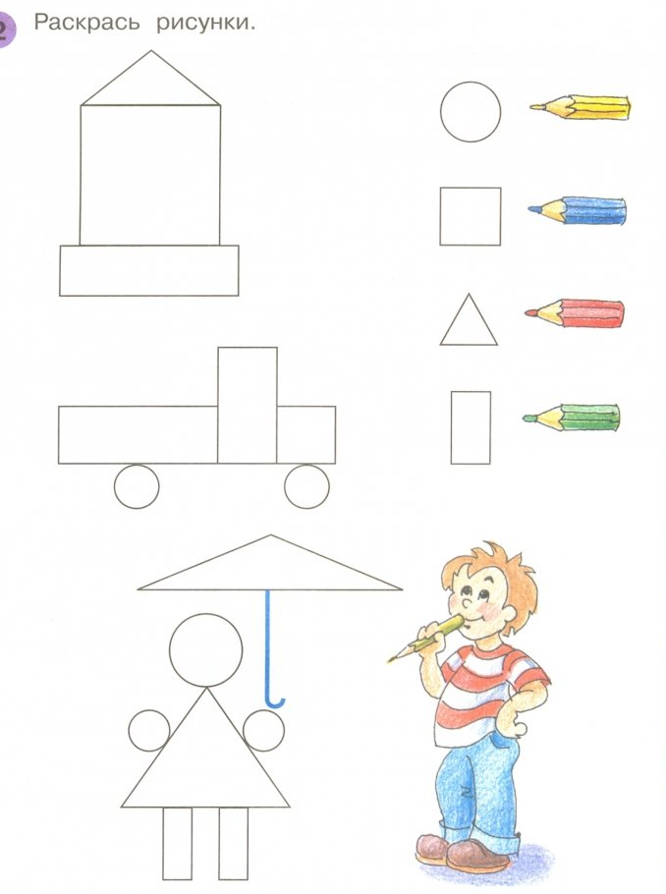

12. Физминутка, координация речи с движением

Наши воины идут раз-два, раз-два, ( ходьба на месте)
В барабаны громко бьют: тра-та-та, тра-та-та («барабан»)
В море наши корабли: нынче здесь -завтра там! («качалочка»)
Долго плавали в дали по морям, по волнам! (круговые движения руками)
Пограничник на посту: кто идёт? кто идёт? ( ходьба на месте)
Едут танки по мосту: трр-вперёд, трр-вперёд! («моторчик»)
Над землёю самолёт: у-у, у-у! (руки в стороны)
Разрешён ракетам взлёт: Уух, уух! (приседают, ладошки сложены перед грудью, встают-поднимают руки вверх)
Наши пушки точно бьют: бух, бах! («бокс»)
Нашей армии - салют! (поднимают руки вверх) Ура! Ура!

13. Выучите песню и спойте вместе с детьми «Вот мы, какие солдаты»
https://yandex.ru/video/preview/?filmId=7253442628409779038&parent-reqid=1588691585392562-524235596226546192700126-production-app-host-man-web-yp-250&path=wizard&text=%D0%BF%D0%B5%D1%81%D0%BD%D1%8F+%D0%BF%D1%80%D0%BE+%D0%B0%D1%80%D0%BC%D0%B8%D1%8E+%D0%B4%D0%BB%D1%8F+3-+4+%D0%BB%D0%B5%D1%82

1. Нравится мальчишкам в «армию» играть,
Любим мы с друзьями сражаться, воевать!

Припев:
Вот мы, какие-солдаты молодые!
Скоро подрастём, в армию пойдём!

2. Танки и пехота смело в бой идут,
Корабли на море по волнам плывут

Припев:
Вот мы, какие-солдаты молодые!
Скоро подрастём, в армию пойдём!

3. Будем мы границы зорко охранять,
Мамочку и папу будем защищать!

Припев:
Вот мы, какие-солдаты молодые!
Скоро подрастём, в армию пойдём!

14. Сделаем зарядку https://www.youtube.com/watch?v=39HrMCS2XTE

